Интервью с логопедом детского сада. Полезные советы родителям…
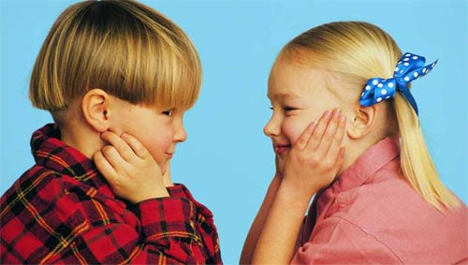
Сегодня нам дает интервью логопед в детском саду, специалист по работе с детьми с нарушениями речи — Тарасова Наталья Валерьевна.
Наталья Валерьевна работает в московском детском саду комбинированого вида № 1410 и помогает детишкам справиться с нелегкой работой – говорить правильно и красиво.
— Расскажите так все же в каком возрасте ребенок должен говорить? У меня сыну 2 года 9 месяцев и он только только начал повторять слова и до чистоты звука очень далеко… ?
— Что вы имеете ввиду, говоря о чистоте звука? Звукопроизношение, и только? Дети имеют право (теоретически) иметь те или иные огрехи звукопроизношения лет до пяти. Оговорюсь сразу, только дефекты звукопроизношения. Если так, и нет искажения слогового состава слов (пропуск, замена, перестановка слогов), ребёнок использует данные слова в качестве предложений («Мама, дай!», «Гулять!») то пока можно не переживать. В этом случае мы имеем дело с фразовой речью, даже, если это звучит как: «Мама, Ай!» или «Мама, и-и! (иди)». Однако, если словарный запас ограничивается только скудным набором (20 и меньше), то мы можем предположить определённую задержку речевого развития.
— Что значит «нарушение речи» у ребенка? Как родители могут определить, что у ребенка проблемы с речью?
Нарушения речи. Есть две классификации: клиническая и педагогическая.
Педагогическая — общее недоразвитие речи, фонетико-фонематическое недоразвитие, и заикание.
Клиническая — для специалистов, но если нужно — расскажу. Общее недоразвитие (ОНР) — нарушены все стороны речевой деятельности (звукопроизношение, слоговая структура, ограничен словарь, нарушена либо отсутствует фразовая речь, нарушена грамматика.
Фонетико-фонематическое недоразвитие — название говорит само за себя (страдает восприятие и воспроизведение звукового состава речи)
Заикание — нарушение темпо-ритмической организации речи судорожного генеза (из-за судорог мышц, которые принимают участие в речевом акте).
Нарушение речи (расскажу по-простому, как смогу). Речь, как и все другие функции у человека формируются постепенно, базис, потом надстройка. Это называется «речевой онтогенез». На каком-то этапе может возникнуть сбой, что приводит к дефектному формированию речи, что собственно и является ее нарушением. То есть любое отклонение от нормального формирования и есть нарушение. Норма: 1 год — слова, 2 года — простая фраза, 3 года — распространенная фраза. Родители чаще всего улавливают только очевидные вещи, как то:
— отсутствие речи как таковой, либо ребёнок не говорит «РРРР».
Следовательно — 2 года ребёнку, идём в районную поликлинику к логопеду за заключением о состоянии речевой функции. Для спокойствия души, что называется.
— Ваши практические советы. Какие упражнения нужно делать с ребенком дома или заниматься, чтобы его речь формировалась правильно и была красивой?
Простейшие рекомендации для детей с раннего возраста:
- Пальчиковые игры «а-ля» «сорока-ворона кашу варила…», «ладушки» (т.к. моторная зона речи находится в непосредственной близости зоны тонкой/мелкой моторики рук. Задействуя зону рук автоматически задействуем речевую зону коры больших полушарий).
- С этой же целью необходимо обогащать сенсорный опыт детей (игры с водой, песком, геометрическими телами).
- Ухаживая за ребенком, называть свои действия. Не так: «Иди-ка сюда, мой …, я тебя… «, а так: «Мама взяла…, мама …одевает.Надеваем рубашечку на левую ручку, на правую ручку»
- Разговаривая с ребенком артикулировать четко, не цедить сквозь зубы, не сквернословить. Повторять за ребенком лепетные слоги стимулируя тем самым развитие коммуникативной стороны речи.
- С точки зрения начала формирования речи ребенка особое значение имеет речевая среда (наличие билингвизма, либо случаев заикания в семье может сказаться крайне нежелательно).

